上海大学“区块链”课程论文考试
LINQ项目分析
姓名：徐晨 学号： 21726069
字数：3438
摘 要：
本文以纳斯达克推出的私人股权交易平台LINQ为例，研究传统场外股权交易市场的局限性及区块链在此中的应用。传统场外交易市场具有信息不对称和监管困难等缺陷，区块链的技术逻辑在一定程度上解决了这些问题，纳斯达克并在此基础上推出LINQ私人股权交易平台。尽管LINQ此后并没有被大规模推广，但仍深深影响了后续各国的区块链在场外股权交易市场上的应用与发展。

关键字：区块链 场外股权交易 纳斯达克

论文评语：

成绩： 任课教师：吴建刚
- 经济模型分析
  - 项目及发起人简介
LINQ是纳斯达克于2015宣布推出的首个基于区块链技术的金融服务平台，在该平台上可以展示如何在区块链上实现资产交易。除此之外，LINQ平台更是作为纳斯达克私人股权市场的一个重要私人股权管理工具，在为企业家和风险投资者所准备的完整解决方案中扮演重要角色。LINQ作为私人股权交易平台的一大优势就是相伴于区块链技术的高效率，具体而言就是用电子表格取代了纸笔，不仅提高了效率更增加了防篡改等特点。
纳斯达克（NASDAQ），全称为美国全国证券交易商协会自动报价表（National Association of Securities Dealers Automated Quotations） ，是美国的一个电子证券交易机构，创立于1971年，迄今已成为世界最大的股票市场之一。纳斯达克是由美国全国证券交易商协会为了规范混乱的场外交易和为小企业提供融资平台于1971年2月8日创建。纳斯达克的特点是收集和发布场外交易非上市股票的证券商报价，它现已成为全球第二大的证券交易市场。现有上市公司总计5400多家，纳斯达克又是全世界第一个采用电子交易并面向全球的股市，它在55个国家和地区设有26万多个计算机销售终端。
  - 项目目标
LINQ的总体目标是让私人股权交易整个流程变得更加简单，以及使用区块链技术让它变得更加灵活和方便，并且获得更广泛的应用。具体而言，纳斯达克使发行人能够使用纳斯达克LINQ以数字方式表示所有权记录，同时显著缩短了结算时间并消除了对纸质股票证书的需求。除了股票管理功能外，纳斯达克LINQ还为发行人和投资者提供在线完成和执行认购文件的能力。
纳斯达克对区块链技术的使用表明他们希望加快公开市场交易的交易结算。区块链技术在帮助加快贸易清算和结算中大有可为，可以使得目前的股票市场标准时间从三天降低为十分钟。由此，纳斯达克有望将结算风险敞口降低99%以上，从而大大降低投资者资金成本和系统性的风险；此外，纳斯达克还希望区块链技术可以显著降低发行人由于手动和多步骤过程造成的风险和管理成本。
  - 定义资产与股权交易
纳斯达克LINQ是由纳斯达克与Chain合作推出，用户可以在Chain上定义资产发行属于自己的股权。
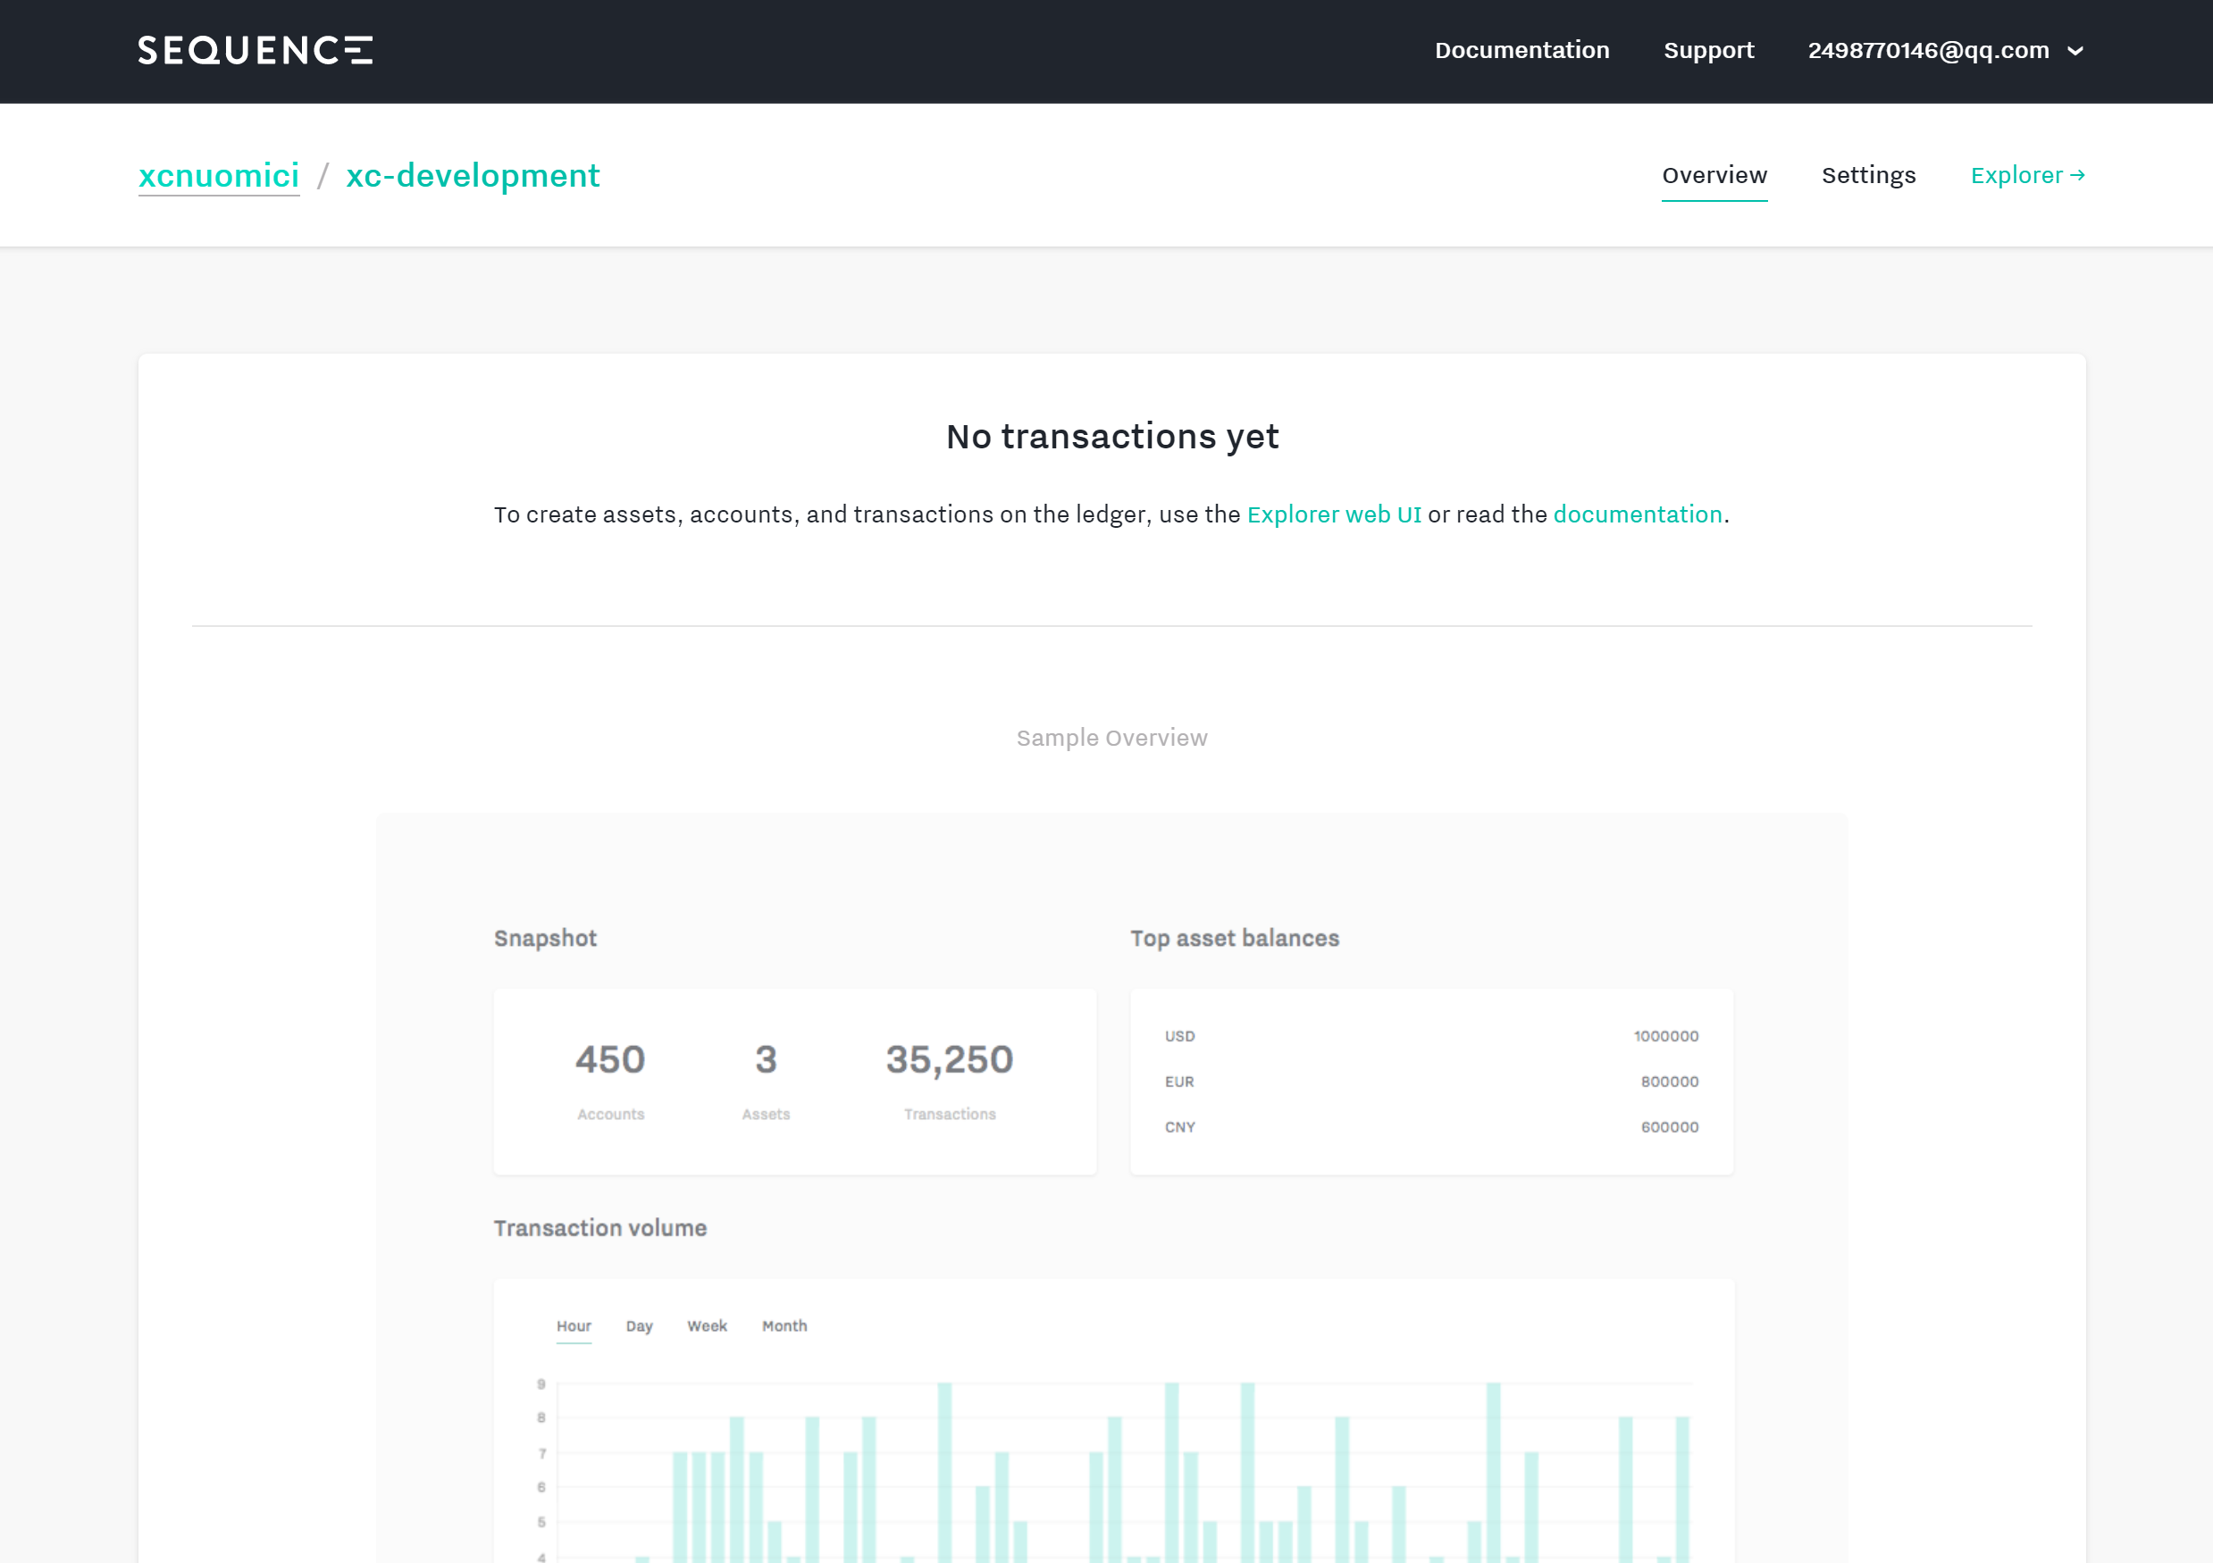
图 1 Chain发行私人资产
在LINQ上，股份发行人在登录后可以看到一个管理控制台来显示估值，包括每一轮投资之后已发行股份的价格，以及股票期权的比例。
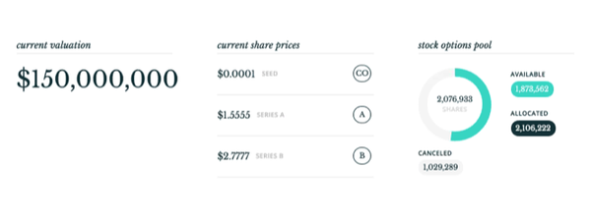
图 2 LINQ发行人股份控制台
截止发布时，LINQ正在被六个创业公司和他们的投资者试用以检测平台需要做何种改进。这几个参与试用公司均需要能够通过合法的电子凭证来代表他们股份所有权，但是如果一些初创公司有着较为复杂股权结构，可能会延长股权数字化迁移过程。在合法性方面，纳斯达克表示某些地域的公司将与他们的股东进行沟通进行法定程序之后发行“非凭证股份”，这也将意味着物理意义上的股权证书被数字化股权取代。
在把LINQ推向现在所有客户来进行更大范围内的测试之前，平台中的股权流动将仅仅局限在初始参与测试的公司之内，他们会有权通过LINQ平台对投资者开启股权交易。
- 技术模型分析
  - 传统场外股权交易缺陷与区块链解决方案
目前各国均有场外股权交易系统，尽管这些场外交易市场有效降低了中小和初创企业上市流通成本，也有利于优化公司股权结构和治理结构，但仍存在严重信息不对称和监管困难等问题。
王劲松等（2018）考察中国传统股权交易系统时认为，投资者难以了解新三板股权发售之外的企业数据，并因此降低投资热情导致市场中股权流动性低，难以缓解企业融资难题。而郭艳等（2017）认为，基于去中心化和集体维护的可靠数据库等技术属性的区块链技术已经触动底层基础架构，因此在降低信息不对称等方面会逐渐产生崭新的场景和机制。在票据市场和供应链金融方面，任安军（2016）认为，区块链的可靠数据库具有可信、可追溯特点，以往通过金融中介完成的资产登记、来源追踪、合约数据验证和价值传递能够简化为点对点的确认和转移，并通过分布式账本的全网广播形成自我证明的此种技术逻辑有着充分的应用空间。
对于监管困难的原因，王劲松等（2018）1认为由于，对新三板市场的股权交易进行合规监管需要的资源和业务量很大，目前第三方监管机构不可能做到有效监管。而且，各个区域的股权交易中心具有分散运营和采取不同规范等原因，也为统一监管造成了一定的困难。Zhu and Zhou（2016）研究区块链在中国区域股权交易市场时认为，区块链在应对监管困难时拥有便于监管和保证股权众筹资金的安全管理和有助于防止借助传统的股权交易平台来洗钱等优势。万国华和孙婷（2017）在考察场外交易监管时提出，如果在我国场外交易市场建立统一的区块链证券交易市场，面向全国各地区，或由几个大的交易市场共同组成联盟区块链市场，共用证券基础设施，就不仅能打破地域限制，易于监管，同时又能提高资本融通效率，更好地为中小企业服务。
  - LINQ的变革和后续影响
在应对传统场外股权交易市场面临的困难时，LINQ应用的区块链技术为其带来了信息透明以及防篡改、减少清算时间以防套利等优势。
在LINQ中，所有股份数字，包括尚未分配的股份，都通过可视化的颜色块来代表，纳斯达克称该数据为“股权时间轴视图”。那些已经发生的交易将会在时间轴上显示为“空”，并且变成灰色，不仅如此用户还可以看到箭头，说明该股份是如何被转移和划分的。可视化的数据均由在区块链上记录的数据构成，以此来证明数据的真实性。
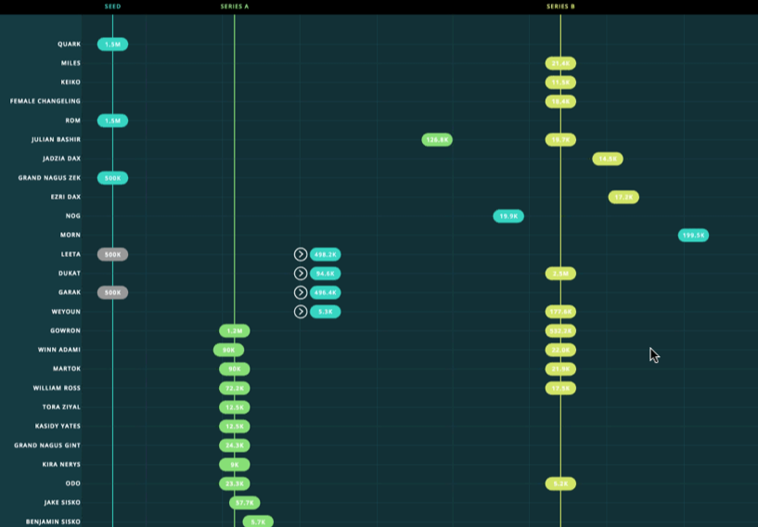
图 3 LINQ股权交易时间轴
LINQ力求企业家能够更简单的通过对资产表格进行数据分析，来提供更直观的可视效果
例如，创业者可以在交互式股权时间轴上，显示个人股份证书是如何发给投资者的。有效的证书和取消的证书都有不同的现实效果，前者还会显示诸如资产ID，每股价格等信息。初创公司还可以通过时间发行日期来查阅股权结构，并且可以直观显示哪些投资者在企业内持有最多的股份。
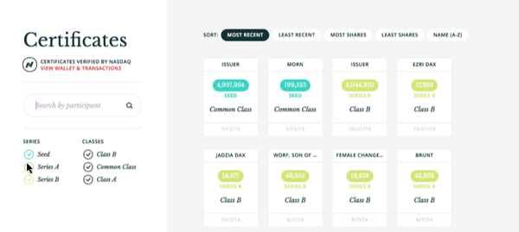
图 4 LINQ发行人股权分布
LINQ不仅仅可以使得发行股权的企业信息公开透明，同时也可以使企业可以直观了解并评估某一特定投资者持有的股份。
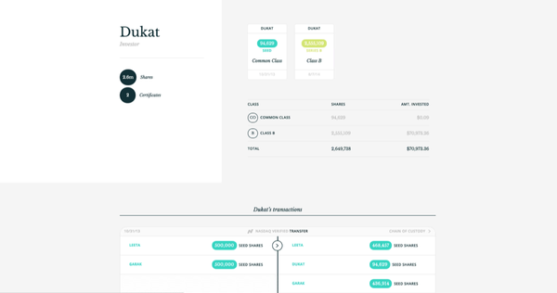
图 5 LINQ特定投资者持股
遗憾的是，在2015年12月Chain宣布首次在LINQ上发行股权之后，纳斯达克并没有将LINQ平台带到普通投资者和诸多初创公司面前，以至于目前无法进入平台实地操作来深入了解项目一些具体内容。尽管如此，LINQ在股权交易发展过程中仍具有里程碑式的意义：LINQ是第一个应用区块链技术的场外股权交易市场。此后各个国家在将区块链技术应用到股权市场时均参考了LINQ的经验和设计，后续在LINQ基础上纳斯达克又推出了纳斯达克金融框架（Nasdaq Financial Framework，2016）以及纳斯达克私募市场（Nasdaq Private Market，2021），中国证监会（2020）也发文同意北京等地区域股权市场参与区块链建设试点工作。
- 项目后续发展
  - Nasdaq Financial Framework (NFF)
纳斯达克金融框架（NFF）是纳斯达克的渐进式协调方法，用于在开放，敏捷的环境中为金融基础设施提供商提供强大的端到端解决方案。该框架由一个单一的运营核心组成，该核心将纳斯达克在整个交易生命周期中经过验证的业务功能的深度组合联系在一起，在一个开放的框架中，交易所，清算所和CSD可以轻松地将纳斯达克的业务应用程序以及其他第三方解决方案相互集成。
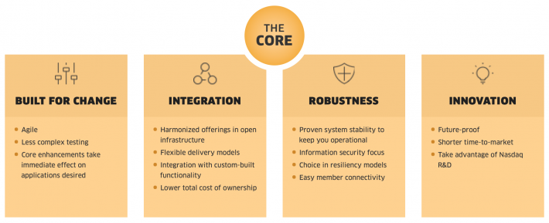
图 6 NFF基础框架
  - 中国区域股权市场
2020年7月，中国证监会发布《关于原则同意北京、上海、江苏、浙江、深圳等5家区域性股权市场开展区块链建设工作的函》，原则同意了北京、上海、浙江、江苏、深圳等区域性股权市场参与区块链建设试点工作。
2020年9月28日，上海股权托管交易中心召开新闻发布会，正式宣布上海股交中心区块链建设项目实现全部业务数据上链，并成功与证监会监管区块链实现连通对接。上海股交中心基于同济区块链研究院自主研发的区块链底层平台梧桐链，发挥了区块链防丢失、防篡改、可追溯、易扩展等特点，创新性的运用梧桐链的智能合约和UTXO技术实现数据上链，确保申报数据与监管数据的真实性、可追溯性与完整性；基于跨链技术规范，实现与监管系统的互操作性，为监管部门实施监管提供极大的便利。同时，区块链平台能够实现资源集聚和资源共享，缓解资源配置不平衡的局面，并解决资本市场业务流程冗长、业务操作成本过高、多重监管且标准不统一以及存在中心化信任架构等问题，显著提高了市场规范效率，降低资本市场信任成本。
  - Nasdaq Private Market（NPM）
纳斯达克私募市场(Nasdaq Private Market)，是纳斯达克为尚未进行首次公开发行(IPO)的公司提供股票交易的平台。

图 7 NPM合作机构
纳斯达克私募市场现有的技术、客户关系和监管基础设施，将让合资企业为私营公司开发全套流动性解决方案奠定坚实的基础。私营公司、经纪人和投资者将能够通过全球市场和定制的技术解决方案访问、连接、管理和执行他们的私营公司股票交易。这些量身定制的解决方案使私营公司、经纪人和投资者能够提高其计划和交易标准的透明度。该平台将继续管理和支持私营公司股票交易，包括要约收购、买方簿记、拍卖、投资者大宗交易、公司定向流动性窗口和直接上市前连续交易。此外，该平台将通过其现有的替代交易系统提供端到端的结算流程管理和经纪商间全球市场，供从员工到机构的所有客户访问和交易。
附1：
- 请说明发起比特币交易到交易确认的整个过程。（说明中请包含：交易者如何产生地址、如何对交易签名、如何发出交易、矿工如何接受交易、如何选出记帐人、为何会使用矿池挖矿、矿池挖矿的过程、为何可能会有软分叉、为何限制区块大小、如何控制区块出块时间、区块中包含的内容，并讨论为什么使用UTXO设计）
地址产生：第一步，随机选取一个32字节的数，大小介于1~0xFFFF FFFF FFFF FFFF FFFF FFFF FFFF FFFE BAAE DCE6 AF48 A03B BFD2 5E8C D036 4141之间，作为私钥
第二步，使用椭圆曲线加密算法（ECDSA-SECP256k1）计算私钥所对应的非压缩公钥（共65字节，1字节0x04，32字节为x坐标，32字节为y坐标）。
第三步，计算公钥的SHA-256哈希值
第四步，计算上一步哈希值的RIPEMD-160哈希值
第五步，在上一步结果之间加入地址版本号
第六步，计算上一步结果的SHA-256哈希值
第七步，再次计算上一步结果的SHA-256哈希值
第八步，取上一步结果的前4个字节（8位十六进制数）D61967F6，把这4个字节加在第五步结果的后面，作为校验（这就是比特币地址的16进制形态）
第九步，用base58表示法变换一下地址

对交易签名：在比特币中，对一笔交易的签名流程是这样的：
1.查找该笔交易对应的UTXO
2.获得该UTXO对应的锁定脚本
3.复制该交易对象，并在复制副本中将该Input的解锁脚本字段的值设置为对应的锁定脚本
4.清除其他Input的解锁脚本字段
5.对这个改造后的交易对象计算Hash
6.使用私钥对Hash进行签名。

发出交易：
在比特币中，要做一笔交易分为三个步骤：
1.构建原始交易RawTransaction，该交易包含了输入指向的OutPoint，也包含了完整的Output，但是没有签名，也就是没有设置SignatureScript的内容。
2.用私钥对签名构建的RawTransaction进行签名，并将签名构建成完整的解锁脚本，填入对应的Input的SignatureScript字段中。
3.将签名后的Transaction发送到P2P网络中。

矿工接受交易与选择记账人：
所有矿工节点接收到后，先对这笔交易进行合法性验证，也就是上文中的签名，脚本等。验证通过的话，将这笔交易放在矿工本地的chainstate中，然后矿工从chainstate中挑选出一些交易，优先挑选交易费高的，但不能太多，区块容量不能超出1M。
然后将这些交易构造成merkel tree，计算出这颗tree的root hash，再加上version、previous_hash（前一个区块头Hash）、target（目标阈值）、timestamp（时间戳）还有nonce（随机数），上面这6个值一起进行HASH运算，要求得到的运算出的HASH<=target，如果不满足，变换nonce，继续进行HASH运算，这个过程就成为挖矿。
直到满足HASH<=target，说明找到了满足要求的nonce，也就是挖到矿了。
然后矿工节点将上面这些数据按照区块的数据结构打包成一个区块，广播至其他节点进行验证，其他节点验证时主要验证块结构、是否满足挖矿难度、时间戳、merkel tree root hash、块大小、coinbase（一个区块只能有一个）。
如果验证通过，则可以发布到区块链上。

矿池挖矿：由于比特币每日产出的区块基本是固定的，那么在全网算力提升到了一定程度后，单台机器挖到块的概率变得非常的低。这种现象的发展，促使一些“bitcointalk”上的极客开发出一种可以将少量算力合并联合运作的方法，使用这种方式建立的网站便被称作“矿池”(MiningPool)。矿池其实就是聚集矿工的算力组成一个团队，团队里有任何一台矿机挖出区块，矿池就会按区块中获得的奖励按照不同的分配模式分给大家。矿池存在意义为提升比特币开采稳定性，使矿工收益趋于稳定。

软分叉原因：软分叉是指区块链代码发生改变后，旧的节点并不会感知到区块链代码发生改变，并继续接受由新节点创建的区块，矿工们可能会在他们完全没有理解或验证过的区块上进行工作，软分叉新旧节点双方始终都工作在同一条链上。软分叉始终保持一条链，没有分成两条链的风险；软分叉不要求所有节点同一时间升级，允许逐步升级，且并不影响软分叉过程中的系统稳定性和有效性；对于矿工而言不需要更新升级矿机等硬件设备即可继续挖矿。

限制区块大小原因：在比特币处于初期阶段，区块数限制为每个不超过36兆字节的交易数据。但是，为了应对交易垃圾邮件堵塞网络的威胁和潜在的分布式拒绝服务(DDoS)攻击，区块大小在2010年7月14日减少到1MB 。
如果用现在普通的电脑来打包记录一个大小为1M的区块，那么从开始验证到结束大约需要30秒，但是如果是需要验证一个2M的区块，可能就需要高达10分钟，理论上来说，黑客可以根据这个延时，对比特币网络进行攻击。为了避免这种攻击，所以在当时最佳的选择就是让每个区块都在 1M 大小左右。

控制区块出块时间：由于比特币采用了POW共识机制，也就是人人都可以成为矿工参与挖矿，而且可以随时退出挖矿。这样就导致了整个网络里面参与挖矿的矿工算力是动态变化的。当参与挖矿人数少的时候，算力低，挖矿难度系数根据算法相应自动降低；反之，当参与挖矿人数增多，算力增强，挖矿难度系数会根据固定算法来自动提升。通过难度系数的调整来确保相对固定的出块时间。

区块内容：比特币的区块数据里包含了比特币链上的核心信息，包括比特币如何交易，区块扩容等问题
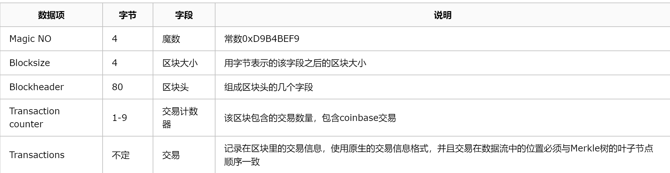

UTXO原因：
1) UTXO设计易于确认比特币的所有权
如果采用传统的账户设计，当我要转账 8 个比特币出去时，为了完全避免造假，我们就需要逐一向上追溯，确认之前的每一笔交易，从而证明我的确拥有 8 个比特币。
采用现在的 UTXO 设计，要确认我拥有 8 个比特币，只要确认上一个交易我的确获得了它们即可。通常只要上一个交易是真实的，我就的确拥有这些比特币。
2) UTXO设计与区块链账本是完全融为一体的
区块链账本存储的是状态。几乎所有的区块链都是采用这一设计，每一个新区块和它之前的所有区块一起形成了一个新的状态，如此重复、持续下去。在确认之后，之前的状态就不可篡改，即不可随意更改。UTXO（未使用的交易输出）是与这种状态的设计相对应的。

- 请说明如果签名正确、余额足够的情况下，发出的交易迟迟没能出块，应该是什么原因，应该采取什么措施，分别说明不同措施的后果。
原因：挖矿节点因为可以拿交易里的手续费，所以一定会嫌弃那些低手续费的交易。挖矿节点会按交易的手续费从高到低排队，优先打包那些手续费高的，如果手续费太低，过了一定时间，还没有轮到它的话，挖矿节点一般会把这样的低手续费交易从自己的内存池里删除掉。

措施：由于全网一定会有节点接受并继续帮你的交易进行广播，所以你的交易会像鬼魂一样一直在网络中游荡，而且会一直被挖矿节点抛弃而又接受，又再抛弃。直到全网节点的内存池被逐步清空，手续费降低，你的交易才有可能被确认。一个可行的办法就是把你的txid发给一家矿池，并且额外给矿池一些钱，叫他帮你添加到下一个区块当中。这就是所谓的“交易加速处理服务”。
另一个可行的措施就是等待一段比较长的时间，一般是三天，三天内没有还没有轮到它的话，挖矿节点一般会把这样的低手续费交易从自己的内存池里删除掉。但是这样有小概率可能造成重复交易。

- 请说明以太坊项目的目标，它与比特币不同的技术设计及其原因。
以太坊目标：比特币并不完美，其中协议的扩展性是一项不足，例如比特币网络里只有一种符号——比特币，用户无法自定义另外的符号，这些符号可以是代表公司的股票，或者是债务凭证等，这就损失了一些功能。另外，比特币协议里使用了一套基于堆栈的脚本语言，这语言虽然具有一定灵活性，使得像多重签名这样的功能得以实现，然而却不足以构建更高级的应用，例如去中心化交易所等。以太坊从设计上就是为了解决比特币扩展性不足的问题。以太坊的目标是成为分布式金融和智能合约执行平台，成为“一台真正的世界计算机”。

与比特币技术区别：尽管比特币和以太坊网络均由分布式账本和密码学原理提供支持，但两者在技术上有很多不同。例如，以太坊网络上的交易可能包含可执行代码，而固定在比特币网络交易上的数据通常仅用于记笔记。其他差异包括封锁时间（以太币以秒为单位确认以太币交易，而比特币以分钟为单位）以及它们运行的​​算法（以太坊使用ethash，而比特币使用SHA-256）。

区别原因： 本质上，以太坊不仅是一种数字货币，也是一种运行在区块链上的编程语言。它帮助开发人员构建和发布所需的分布式应用程序。以太坊的区块链不只是像比特币的区块链那样管理和跟踪交易。但是它也可以通过存储和执行新编码的编程逻辑来编程。

- 请说明以太坊智能合约的运行原理以及合约的整个生命周期。
以太坊合约运行原理：智能合约是一种特殊协议，旨在提供、验证及执行合约。具体来说，智能合约是区块链被称之为“去中心化的”重要原因，它允许我们在不需要第三方的情况下，执行可追溯、不可逆转和安全的交易。智能合约包含了有关交易的所有信息，只有在满足要求后才会执行结果操作。智能合约和传统纸质合约的区别在于智能合约是由计算机生成的。开发人员会为智能合约撰写代码。智能合约可用于交易和（或）两方／多方之间的任何交换行为。该代码包含一些会触发合约自动执行的条件。一旦编码完成，智能合约就会被上传到区块链网络上，即它们被发送到所有连接到网络的设备上。一旦将数据上传到所有设备上，用户就可以与执行程序代码的结果达成协议。然后更新数据库以记录合约的执行情况，并监督合约的条款以检查合规性。

合约生命周期：智能合约的完整生命周期经历了：1.合约存储；2.合约创建；3.合约部署；4.合约执行；5.合约升级；6.合约销毁

一、评估要求
1、按时交稿、内容要求完整（即按本提纲内容进行）；20%
2、格式是否正确及语言是否规范（补充一下，图表都要编号和命名，如：“图1 关于什么的图”、“表3 关于什么的表”等，表命名在表上方，图的命名放图下面）；10%
3、内容是否充实（总的要求3000字-5000字左右，每一部分分析是否充实，加入了自己的分析和思考，数据和图表精确引用，如果拷贝太多则是负面评价）；30%
4、逻辑及分析是否正确（每一部分分析是否合理并准确）；20%
5、是否有新意（是否有独特的视角或超过课堂讲的内容的自学的东西的突破）；20%

二、文献要求
请在文章中用作者加年代的方式表示参考文献，比如：张某某（2009）提出什么什么。双比如，某理论（张某某，2009）提出什么什么。
请将文章中参考的文献用脚注标出。
参考文献的格式请百度“参考文献”。

- “附1”要求
附1占整个论文30%的分数，请根据课程内容、根据自己查找的资料进行回答，回答要简洁，不要有废话和无关的话，尽量采用罗列的方式。

王劲松,韩彩珍,韩克勇.区块链技术在我国股权交易中的应用[J].中国流通经济,2018,32(02):83-90
郭艳,王立荣,韩燕.金融市场中的区块链技术:场景应用与价值展望[J].技术经济,2017,36(07):110-116.
任安军.运用区块链改造我国票据市场的思考[J].南方金融,2016(03):39-42.
Zhu, H., Zhou, Z.Z. Analysis and outlook of applications of blockchain technology to equity crowdfunding in China. Financ Innov 2, 29 (2016).
万国华,孙婷.“区块链+证券”的理想、现实与监管对策研究[J].上海金融,2017(06):58-64+57

